El ranking ha sido elaborado por un comité internacional de expertos, que forman parte de la organización de ExpoRetail

Ya se conocen los Top-20 del Retail de Iberoamérica

- Se han evaluado más de un millar de perfiles de candidatos, con el fin de designar a los 20 profesionales más sobresalientes y que han hecho una mayor aportación al Retail de Iberoamérica

- En concreto, se han valorado cuatro aspectos fundamentales: la trayectoria profesional, la participación en congresos y jornadas, la reputación en social media, y las publicaciones en libros o revistas especializadas

- Hay 9 nacionalidades entre los integrantes de este selecto ranking, que proceden de distintos ámbitos del Retail

- “Hoy por hoy, el Retail que se está haciendo en Iberoamérica es uno de los mejores del mundo”, asegura Laureano Turienzo, presidente del Comité Organizador de ExpoRetail Iberoamérica

- En junio de 2026 se celebrará en Madrid la primera feria iberoamericana del Retail (ExpoRetail Iberoamérica)

Madrid, 6 de noviembre.- La venta directa al por menor de bienes y servicios a los consumidores está ganando cada vez más peso en Iberoamérica, un mercado que atiende a las necesidades de cerca de 700 millones de personas y que está convirtiéndose en un referente mundial. El universo iberoamericano involucra a más de una veintena de países con historia y tradiciones compartidas que, si se considera en su conjunto, se erige en la 4ª economía más potente del mundo, después de EEUU, China y la UE.

Como reconocimiento a las figuras más destacadas de este ámbito, que lideran sus diferentes ámbitos de comercio y servicio, un comité internacional de expertos (líderes del sector del Retail, Marketing, Recursos Humanos y Tecnología) que forman parte de la organización de ExpoRetail Iberoamérica han establecido un ranking, escogiendo a los 20 profesionales más sobresalientes. Son los elegidos, de 9 nacionalidades distintas y que se sitúan en un Top-20, por delante de más de un millar de perfiles de profesionales evaluados.

Como detalla Laureano Turienzo, presidente del Comité Organizador de ExpoRetail Iberoamérica, “en la decisión se han tenido en cuenta su impacto en la red social Linkedin, su trayectoria profesional, su reconocimiento en el sector, y su aportación al Retail de Iberoamérica”. A su juicio, “este pasa por ser en estos momentos el mayor reconocimiento en la industria del Retail en Iberoamérica”.

Los 20 ‘elegidos’
Entre los integrantes de este ranking (donde no se especifican posiciones concretas) se ha intentado incluir a expertos de muchos países y sectores del Retail, valorando toda su carrera profesional, su contribución a la difusión del Retail en redes sociales y su aportación en general al Retail; ya en futuras ediciones se evaluarán sólo los méritos acumulados durante el último año.
En el Top-20 se incluye a seis mujeres; de hecho, en ExpoRetail Iberoamérica se pondrá el foco en el papel emergente de la mujer en el sector del Retail, haciéndose un hueco en esta élite, donde poco a poco adquieren un mayor protagonismo y tiene mayor presencia y poder de decisión.

Este es el listado, por orden alfabético según el nombre:

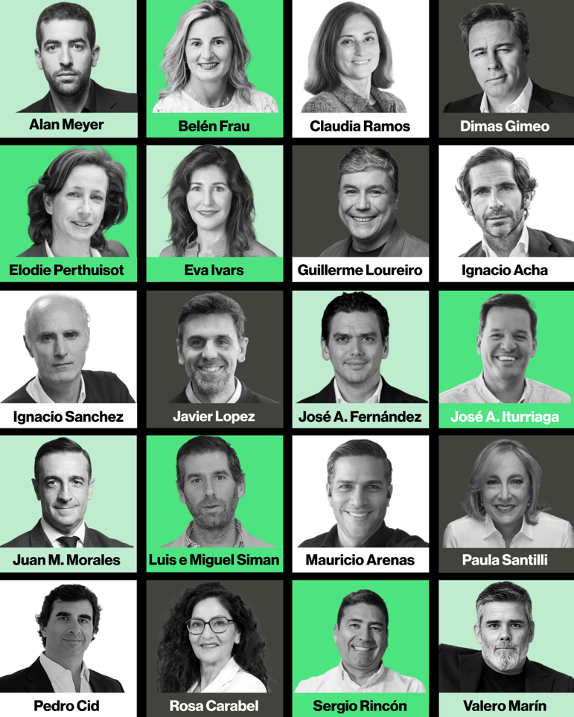
• Alan Meyer. VP Países Andinos &Chile Mercado Libre. Chile
• Belén Frau. Global Communication Manager Ingka Group | IKEA España
• Claudia Ramos. Executive Director All About Retail. Portugal
• Dimas Gimeno. CEO de WoW
• Elodie Perthuisot. CEO de Carrefour España
• Eva Ivars B. CEO de Allain Afllelou España y Portugal
• Guillerme Loureiro. CEO de Walmart Chile, Canadá, México y Centro América
• Ignacio Acha García-Noblejas. COO de Retailco Grupo Santander
• Ignacio Sánchez. CEO de Leroy Merlin. Brasil
• Javier López. CEO de Decatlhon Global
• José Antonio Fernández Garza-Lagüera. Director general de Femsa. México
• José Antonio Iturriaga Travezan. CEO de GRUPO EFE. Perú
• Juan Manuel Morales Alonso. President EuroCommerce Europa
• Luis E. Miguel Siman. VP Almacenes Siman. El Salvador
• Mauricio Arenas. Director Retail del Grupo Éxito. Colombia
• Paula Santilli. CEO de PepsiCo Latin America Foods. México
• Pedro Cid. CEO de Auchan Retail. Portugal
• Rosa María Carabel Di Paola. CEO de Eroski España
• Sergio Andrés Rincón Rincón. Presidente Bavaria. Colombia
• Valero Marín. Director general Retail cliente Repsol. España

Próxima parada, Madrid
Este reconocimiento se haya estrechamente ligado con la celebración de la feria ExpoRetail Iberoamérica, cuya primera edición tendrá lugar en Madrid los días 17 y 18 de junio de 2026 y donde participarán gran parte de los incluidos en este Top-20. Como anticipa su presidente organizador, “será un evento que se repetirá posteriormente en muchos países de Iberoamérica, y no tenemos dudas de que se convertirá en el gran evento del Retail de Iberoamérica”.

Por lo pronto, ExpoRetail Iberoamérica 2026, que espera congregar a una audiencia de más de 10.000 profesionales (unos 3.000 presenciales) y 110 expositores en el Palacio Municipal de Congresos de IFEMA Madrid, “se convertirá en el mayor evento del Retail hecho nunca en España, situando por unos días a Madrid como la capital mundial del Retail”, asegura Laureano Turienzo, quien subraya que “será la primera vez en la historia de España que se hace un evento de estas características”.

Más de 100 conferenciantes nacionales e internacionales asistirán a este evento único y pionero en nuestro país, que también acogerá la primera edición de los Premios del Retail (que se celebrará en el estadio Santiago Bernabéu). Entre otros muchos, se contará con la participación de los CEO y directores generales de empresas nacionales e internacionales tan sobresalientes como Walmart, Mango, Eroski, Uvesco, Primor, Ikea, MediaMarkt, Old Navy, Chedraui, Primark, McDonalds, Repsol, Leroy Merlin, Grupo Dia, NASA, Meta, Alibaba, Ametller…y muchas más.

“El evento será absolutamente revolucionario en su formato”, afirma el presidente organizador”, que informa también sobre la preparación de “una serie de sorpresas tecnológicas, actuaciones, show y actividades innovadoras”. Y es que, según concluye, “el evento en sí será un espectáculo”.

ExpoRetail Iberoamérica 2026 será un encuentro global, presencial y online (se transmitirá por streaming a todo el mundo), tratando de dar respuesta a las crecientes necesidades de formación, información y networking de un sector líder y ebullición.

Retail en Iberoamérica, un referente mundial
Hoy por hoy, según admite Laureano Turienzo, que también es el presidente de honor del Círculo Iberoamericano del Retail y CEO de Retail N1, “el Retail que se está haciendo en Iberoamérica es uno de los mejores del mundo”. A modo de ejemplo, este experto señala el caso de los centros comerciales: “en Sudamérica puedes encontrar alguno de los mejores del mundo”. Y en lo que respecta a España, añade, “es el país más avanzado del mundo en Retail moda y en marca propia, y tiene la red de supermercados mejores del mundo”.

Iberoamérica, con sus 22 países y cerca de 700 millones de consumidores, es una región vibrante y diversa, unida por lenguas, tradiciones y una rica historia en el Retail. El PIB de Iberoamérica ($ 7,4 trillones) sólo es superado por el PIB de EE.UU., China, y la Unión Europea; sin embargo, de las cuatro, “es el área geográfica que más se prevé que crezca en los próximos años”, indica Laureano Turienzo

Además, dentro de las grandes empresas del Retail iberoamericano, hay gigantes como Walmex (Walmart México), que factura más de 52 mil millones de dólares (el retailer iberoamericano más grande), Liverpool, Falabella, Grupo Éxito o Cencosud, que están entre las empresas del Retail más grandes del mundo.

Disponible toda la información de este evento: https://exporetail.net

Para más información
Monica Moscatello. Email: mmoscatello@exporetail.net. Telf. 682 784 489

